NOTA DE PRENSA Nº 041- 2011-GR.CAJ/RENAMA
RENAMA participa en asambleas referente a problemática minera
Invitaciones fueron hechas por comunidades de Cajabamba y Celendín

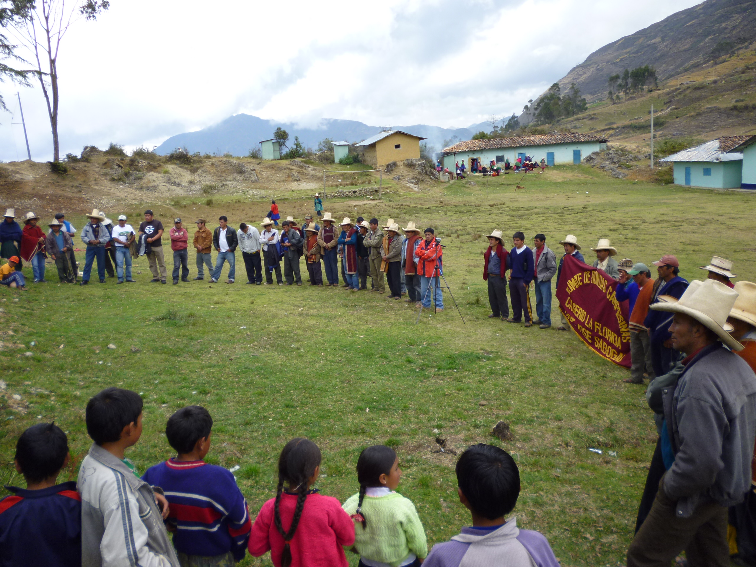
La Gerencia Regional de Recursos Naturales y Gestión del Medio Ambiente, RENAMA, en su afán por comunicar el trabajo que se desarrolla, constantemente mantiene reuniones con los diferentes sectores al interior de nuestra región. Prueba de ello es que el día 30 de setiembre el Ing. Ramón Neyra Muñoz, participó como representante de la gerencia en un encuentro con los productores del valle de Condebamba, provincia de Cajabamba, específicamente en la Comunidad de Liclipampa bajo.
Dicha reunión tuvo como fin informar sobre los impactos ambientales que ocasionan la actividad minera (formal e informal) frente a los eminentes indicios de contaminación al ambiente por la presencia de la actividad minera informal en esta zona.
En ese sentido RENAMA dio a conocer las alternativas de conservación y desarrollo sostenible en el marco de la Zonificación Ecológica y Económica y Ordenamiento Territorial que la Región Cajamarca viene trabajando, asimismo se informó sobre los avances en materia ambiental, dando a conocer que hasta lo que va del año 2011 se cuenta con 11 ordenanzas Regionales que buscan asegurar de manera efectiva la conservación de los recursos naturales y el mantenimiento de los servicios ambientales de la Región.
Además el 1 de octubre se participó en una asamblea en la provincia de Celendín, Distrito de Oxamarca, Centro Poblado Piobamba, Caserío la Quinua, con finalidad de tratar la problemática relacionada a la presencia de la Minería.
El Ing. Ramón Neyra Muñoz, representante de la Gerencia de Recursos Naturales y Gestión del Medio Ambiente, manifestó su respaldo a los comuneros en la conservación de los recursos naturales dando a conocer los avances logrados en materia ambiental, básicamente sobre las ordenanzas Regionales que declaran de interés Regional la conservación de las Cabeceras de Cuenca y el establecimiento de Áreas de Conservación Regional.
Así mismo manifestó el compromiso de RENAMA de seguir trabajando y sumar esfuerzos para mejorar la conservación de los recursos naturales, instando en todo momento a fortalecer la organización para hacer un bloque sólido y afrontar de manera más efectiva la problemática ambiental en esta parte de la Región.

Se agradece su difusión.
Cajamarca, 03 de octubre de 2011.

GERENCIA REGIONAL DE RECURSOS NATURALES
Y GESTIÓN DEL MEDIO AMBIENTE
¡POR UNA GRAN REGIÓN!

